A是绿色粉末，G是蓝色溶液，X为常见的稀酸，B、C、D、E、F、H和Y是初中化学中常见的物质。它们之间转化关系如下图所示，反应①、②、③、④和⑤是初中化学中常见的反应。请回答下列问题：
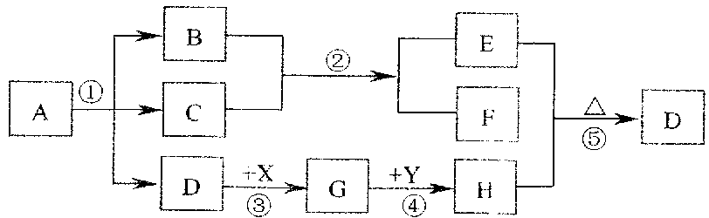
（1）物质D的化学式是（ ）
A. Cu B. Fe C. CuO D. Cu（OH）₂
（2）物质E的化学式是（ ）
A. O₂ B. H₂O C. CO₂ D. NaOH
（3）物质X的化学式是（ ）
A. H₂SO₄ B. NaOH C. Na₂CO₃ D. Ca（OH）₂
（4）反应②的化学方程式为（ ）
A. 2NaOH＋CO₂＝Na₂CO₃ ＋H₂O
B. NaOH＋HCl＝NaCl＋ H₂O
C. 6CO₂＋6H₂O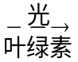C₆H₁₂O₆＋6O₂
D. Ca（OH）₂＋Na₂CO₃＝CaCO₃↓＋2NaOH
（5）反应④的化学方程式为（ ）
A. CuSO₄＋2NaOH＝Cu（OH）₂↓＋Na₂SO₄
B. CuCl₂＋2NaOH＝Cu（OH）₂↓＋2NaCl
C. CuO＋H₂SO₄＝CuSO₄ ＋H₂O
D. Fe＋CuSO₄＝FeSO₄＋Cu
解析：
由题目中的条件和转化关系可知，物质A是碱式碳酸铜，进而，由物质D能和酸反应推得，则物质D是氧化铜，酸可能是H₂SO₄（或HCl、HNO₃），物质G是铜盐。物质B和物质C可以发生化合反应生成碳酸不符题意，还可以通过绿色植物发生光合作用生成葡萄糖和氧气，氧气可以和铜反应再生成氧化铜符合题意。物质G和较活泼金属发生置换反应即可生成铜。
答案：（1）C；（2）A；（3）A；（4）C；（5）D

